Windows 10 环境
- 官网下载应用
http://nginx.org/en/download.html
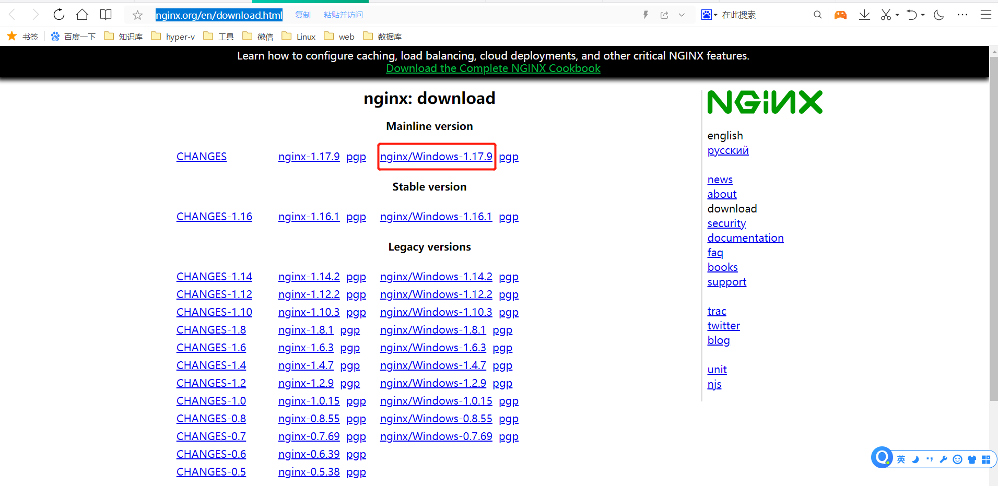
解压文件如下所示
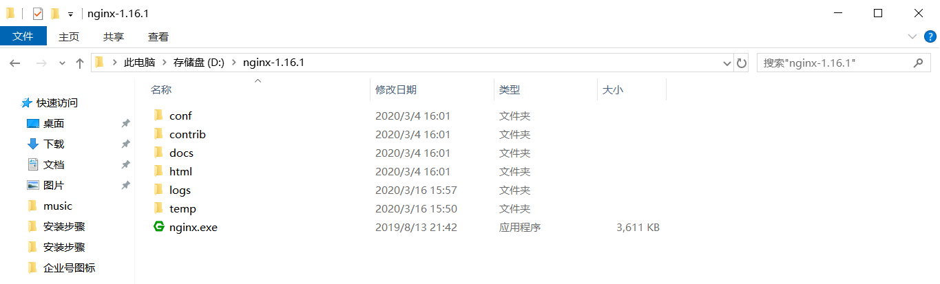
将此目录添加到系统环境变量中

- 双击nginx.exe文件启动nginx
浏览器输入localhost测试安装是否成功
修改端口：在conf/nginx.conf中修改，如下图所示
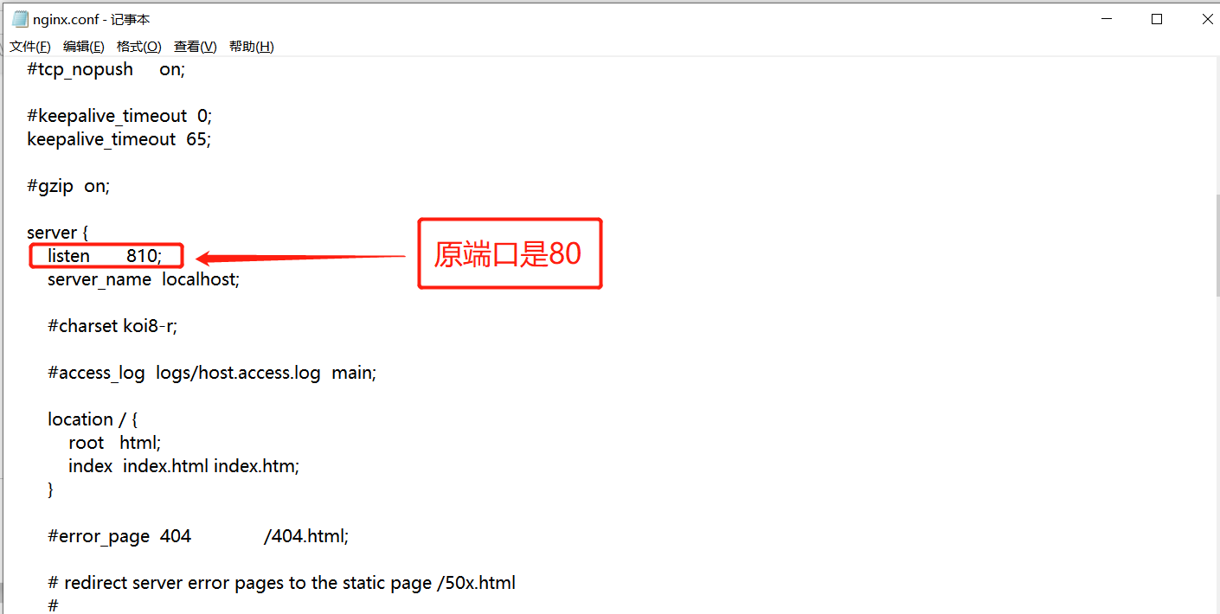

- 加载php
首先安装好php，然后打开nginx.conf进行配置，如下图
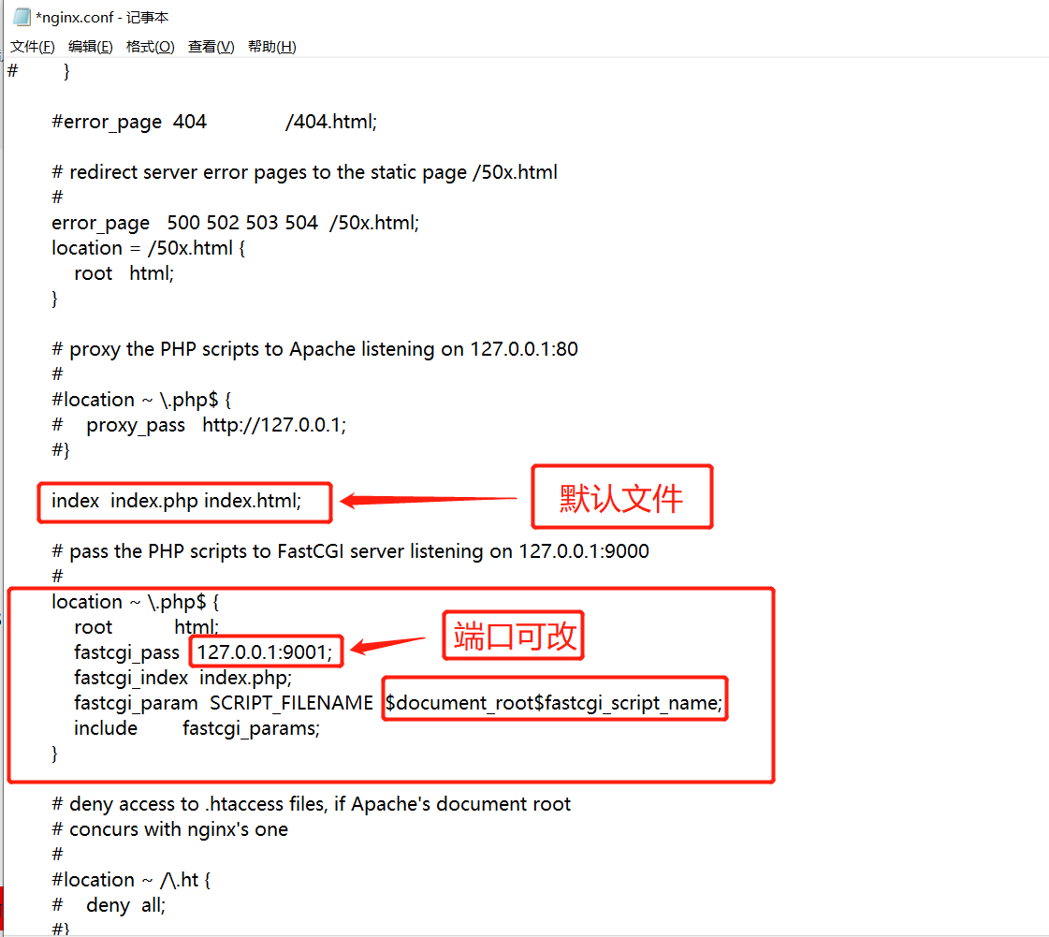
修改php配置文件php.ini
搜索“extension_dir”，找到： e;xtension_dir = "ext" 先去前面的分号再改为 extension_dir = "ext"

搜索“date.timezone”，找到：;date.timezone = 先去前面的分号再改为 date.timezone = Asia/Shanghai

搜索“enable_dl”，找到：enable_dl = Off 改为 enable_dl = On

搜索“cgi.force_redirect” ;cgi.force_redirect = 1 先去前面的分号再改为 cgi.force_redirect = 0

搜索“fastcgi.impersonate”，找到： ;fastcgi.impersonate = 1 去掉前面的分号

搜索“cgi.rfc2616_headers”，找到：;cgi.rfc2616_headers = 0 先去前面的分号再改为 cgi.rfc2616_headers = 1

搜索“php_mysql”，找到：”extension=php_pdo_mysql.dll和extension=php_mysqli.dll 去掉前面的“;”extension=php_mysql.dll和extension=php_mysqli.dll （支持MYSQL数据库，可选）

在php根目录下执行 php-cgi.exe -b 127.0.0.1:9001 -c php.ini ，cmd执行后没有反应是正常的，不要关闭，重启nginx，测试php是否加载成功

为了节省时间可以用批处理来打开/关闭Nginx和php-cgi， 这里用到RunHiddenConsole(用来隐藏CMD命令窗)，小型文件中附带有此工具

PS：若没有执行php-cgi.exe -b 127.0.0.1:9001 -c php.ini，nginx加载php会报错
执行nginx -s reload报错nginx: [error] OpenEvent("Global\ngx_reload_5744") failed (2: The system cannot find the file specified) 可先关闭nginx(nginx -s quit),在开启nginx(start nginx),报错原因可能没有重载到配置文件信息,导致nginx 启动报错

4、负载均衡
修改nginx.conf,如图所示
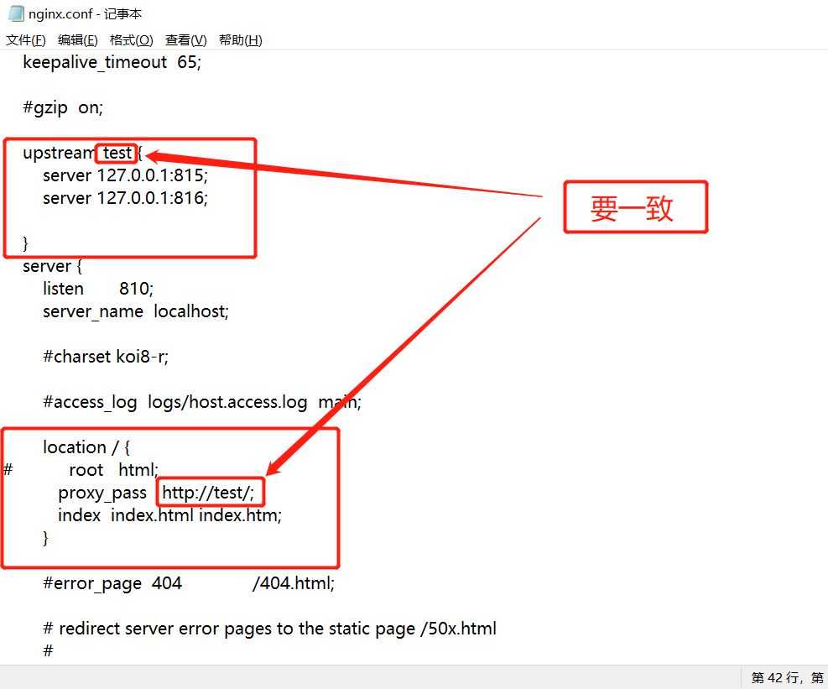
重启nginx就完成了

附 nginx 常用命令：
验证配置是否正确: nginx -t
查看Nginx的版本号：nginx -V
启动Nginx：start nginx
快速停止或关闭Nginx：nginx -s stop
正常停止或关闭Nginx：nginx -s quit
配置文件修改重装载命令：nginx -s reload

Ubuntu(18.04.2)环境
1、apt-get安装nginx
# 切换至root用户
sudo su root
apt-get install nginx

- 查看nginx是否安装成功
nginx -v
启动nginx
service nginx start
PS:若报错，首先查看80端口是否被占用(netstat -tnlp)，若被占用则修改端口(大部分是apache占用，修改apache的配置文件将80端口替换掉)。
浏览器输入localhost,检测是否安装成功
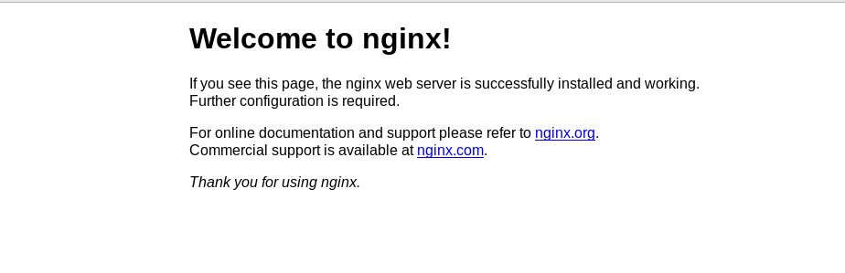

- 搭载php
提前安装好php，并且启动php-fpm,修改php-fpm配置文件
vi /etc/php/7.3/fpm/pool.d/www.conf
把 listen = /var/run/php5-fpm.sock 改为：
listen = 127.0.0.1:9000
然后重启php-fpm

php-fpm命令
service php7.3-fpm stop
service php7.3-fpm start
service php7.3-fpm restart
service php7.3-fpm status

注意查看nginx的配置文件，Ubuntu的nginx配置比较分散，目录结构类型apache的目录结构，在sites-enabled/default文件中修改，修改如下：
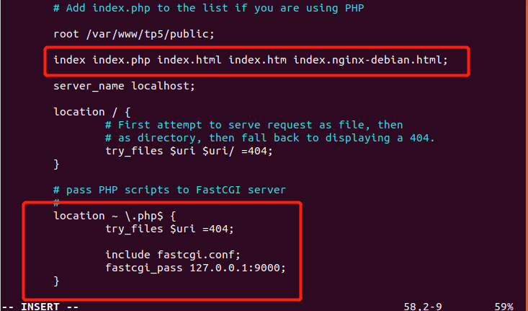
修改保存后，重启nginx

- 负载均衡
修改配置文件
vi /etc/nginx/sites-enabled/default 修改内容如下：
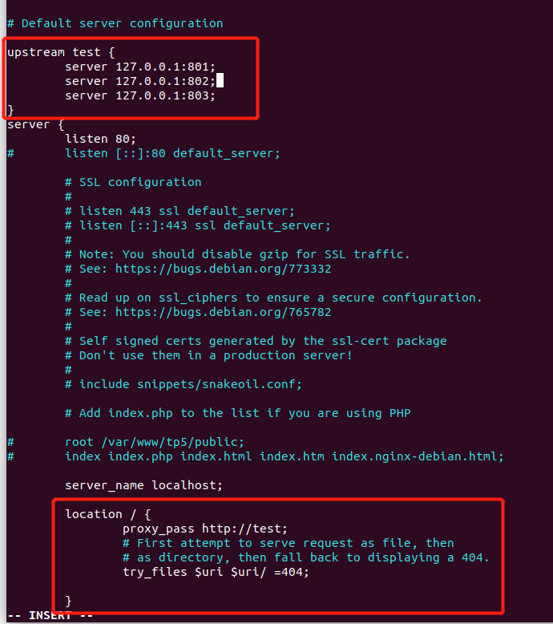
重启nginx

CentOs7(1810)环境
- 安装依赖库
yum install gcc-c++
yum install pcre
yum install pcre-devel
yum install zlib
yum install zlib-devel
yum install openssl
yum install openssl-devel
- 下载nginx并安装
下载、解压
cd /usr/local
Wget -O nginx.tar.gz http://nginx.org/download/nginx-1.16.1.tar.gz
tar -zxvf nginx.tar.gz
cd /usr/local/nginx
编译、安装
./configure
make
make install
- 添加环境变量
添加环境变量(系统级)
进入文件vim /etc/profile添加如下内容
PATH=$PATH:/usr/local/nginx/sbin
export PATH
保存后，执行生效操作
source /etc/profile

- 测试
浏览器输入localhost,出现如下页面

- 加载PHP实例
编辑nginx配置文件
vim /usr/local/nginx/conf/nginx.conf
屏蔽原内容，添加如下内容测试PHP
location ~ \.php$ {
root /usr/local/nginx/html; #指定php的根目录
fastcgi_pass 127.0.0.1:9000; #php-fpm的默认端口是9000
fastcgi_index index.php;
fastcgi_param SCRIPT_FILENAME $document_root$fastcgi_script_name; #路径
include fastcgi_params;
}
重启nginx(nginx -s reload)，在/usr/local/nginx/html文件下添加index.php,内容如下：
<?php
phpinfo();
访问地址：localhost/index.php
查看php配置信息
若设置index.php为默认加载项，如图设置
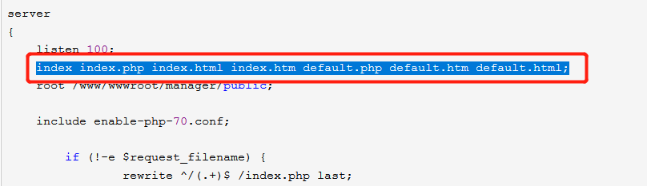
设置完成后重启nginx

- 常用命令
nginx #启动
nginx -s stop #停止服务
nginx -s quit #退出服务 (等待处理完成退出)
nginx -s reopen #重新打开日志文件
nginx -s reload #重新加载配置文件

- 负载均衡
编辑nginx的配置文件,命令如下
vim /usr/local/nginx/conf/nginx.conf
修改如图所示
